2018『恆春半島星空吶喊』活動計畫

壹、活動緣起：
貓鼻頭位於國境之南的恆春半島，擁有寬闊視野與低光害，很適合做為平地賞星之地。
潘孟安縣長一直期待文化教育與產業的發展，透過與天文活動結合，讓學生及民眾在認識星空、接觸天文知識之餘，也能為台灣保留一塊美好的觀星聖地。此外更可結合在地特色，促進地方觀光與文化產業發展，因而辦理『恆春半島星空吶喊』活動。
貳、目的：
一、推廣天文科普教育，深耕在地、經營永續、走向國際
二、幫助大眾認識星空之美，引發參與動機。
參、辦理單位：
一、指導單位：經濟部能源局、交通部中央氣象局、中央研究院天文及天文物理研究所
二、主辦單位：屏東縣政府
三、承辦單位：恆春國小、屏南社大
四、協辦單位：交通部中央氣象局恆春氣象站、臺北市立天文科學教育館、臺南市南瀛科學教育館、台北市天文協會、台灣親子觀星會、台中市天文學會、台南市天文協會、高雄市天文學會、嘉義市天文協會、屏東縣天文協會、屏東縣警察局、屏東縣警察局恆春分局、行政院衛福部恆春旅遊醫院、恆春鎮公所、滿州鄉公所、屏東縣水中運動協會、國立嘉義高中、國立屏東高中、國立屏東大學附設實驗小學、枋寮高中、南州國中、和平國小、僑勇國小、大光國小、大平國小、墾丁國小、水泉國小、山海國小、石門國小、滿州國小、高樹國小、車城國小、唐榮國小、琉球國小、長榮百合國小、泰武國小、高士國小、新圍國小、塭子國小、竹林國小、佳佐國小、四維國小、萬安國小、餉潭國小、高雄市港和國小、鴻宇光學、永光儀器、里山生態有限公司、屏東大學暖暖天文社、高雄市三民高中天文社、小墾丁渡假村、屏東汽車客運股份有限公司、屏東縣民宿協會、屏東縣恆春半島觀光產業聯盟、屏東縣觀光協會。
肆、活動日期：107年6月16日(星期六)17:00 - 21：00。
伍、活動地點：小墾丁渡假村(雨天備案:室內場地)
陸、活動對象：
一、縣內學校：全校國中小學對天文有興趣的親師生。
二、天文團體：國內外各地天文愛好者以團體報名為主。
三、一般民眾：對天文有興趣的個人。

柒、活動說明：
一、活動場地分區:
活動場地分為「星吶舞台」、「太陽系主題館」、「百家爭鳴」、和「目視體驗」、「天文商品區」共五部分；全程採取低光害活動方式。
二、活動內容簡介：
場地區域 | 活動主題 | 時間規劃 | 活動內容 | 負責單位
星  吶  舞  台 | 開幕 | 17:00~17:30 | 團體表演和致詞 | 屏南社大  僑勇國小  車城國小  各表演團體  屏東縣天文協會
 | 民謠與詩律之美 | 視主持流程 | 團體表演與創作分享
 | 摸彩 | 18:00後  每半點 | 神秘禮物大驚奇
 | 憩˙觀星 | 19:00後每整點 | 觀星時間
 | 閉幕 | 20：50~21:00 | 摸出最大前三獎
主題館 | 太陽系 | 17:00~21:00 | 展出及介紹 | 唐榮國小
百家爭鳴 | 百家爭鳴 |  | 天文創意闖關 | 各天文團體  天文聯盟學校
目視體驗 | 星空探索 | 17:00~21:00 | 望遠鏡觀測體驗 | 各地天文團體  天文聯盟學校
天文商品 | 天文商品展售 |  | 天文商品 | 贊助廠商
三、場地與交通管制:
(一)管制時間:107.06.16的15:00到21:00(工作人員15:00前進駐)。
(二) 受邀學校遊覽車可入管制站接送，但禁止進入停放，建議停港口吊橋
停車場。
(三)工作人員與憑停車證入場，車輛停放於指定停車區。
(四)一般民眾車輛可停於規劃停車處(遊客停車場)。
四、場地配置圖：
(一)小墾丁渡假村
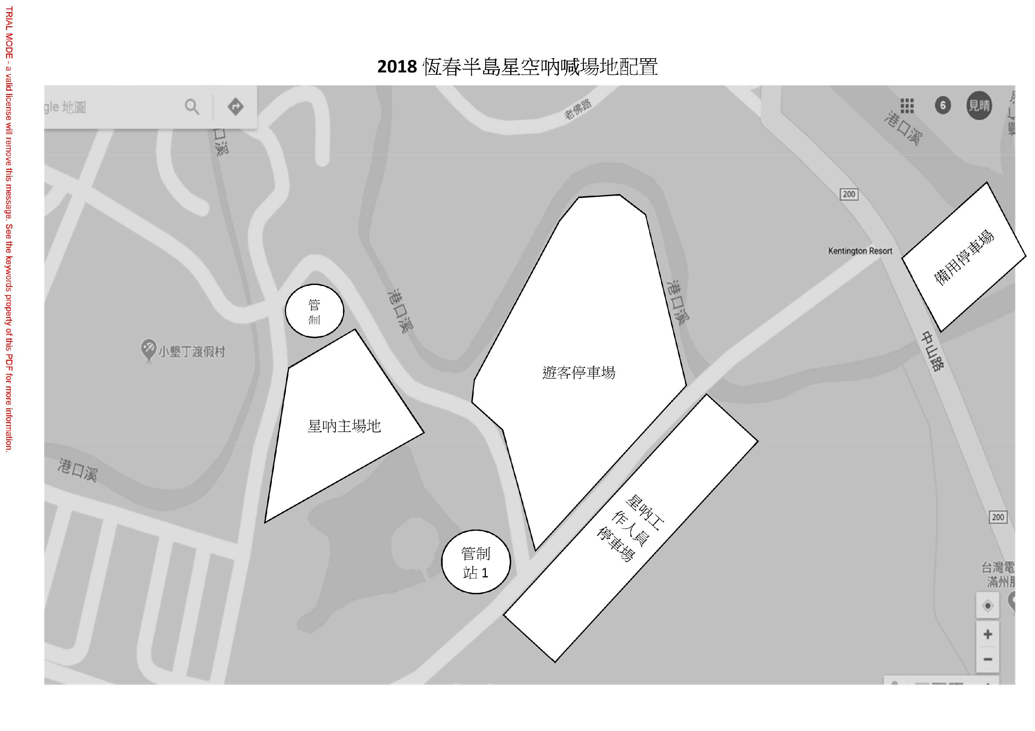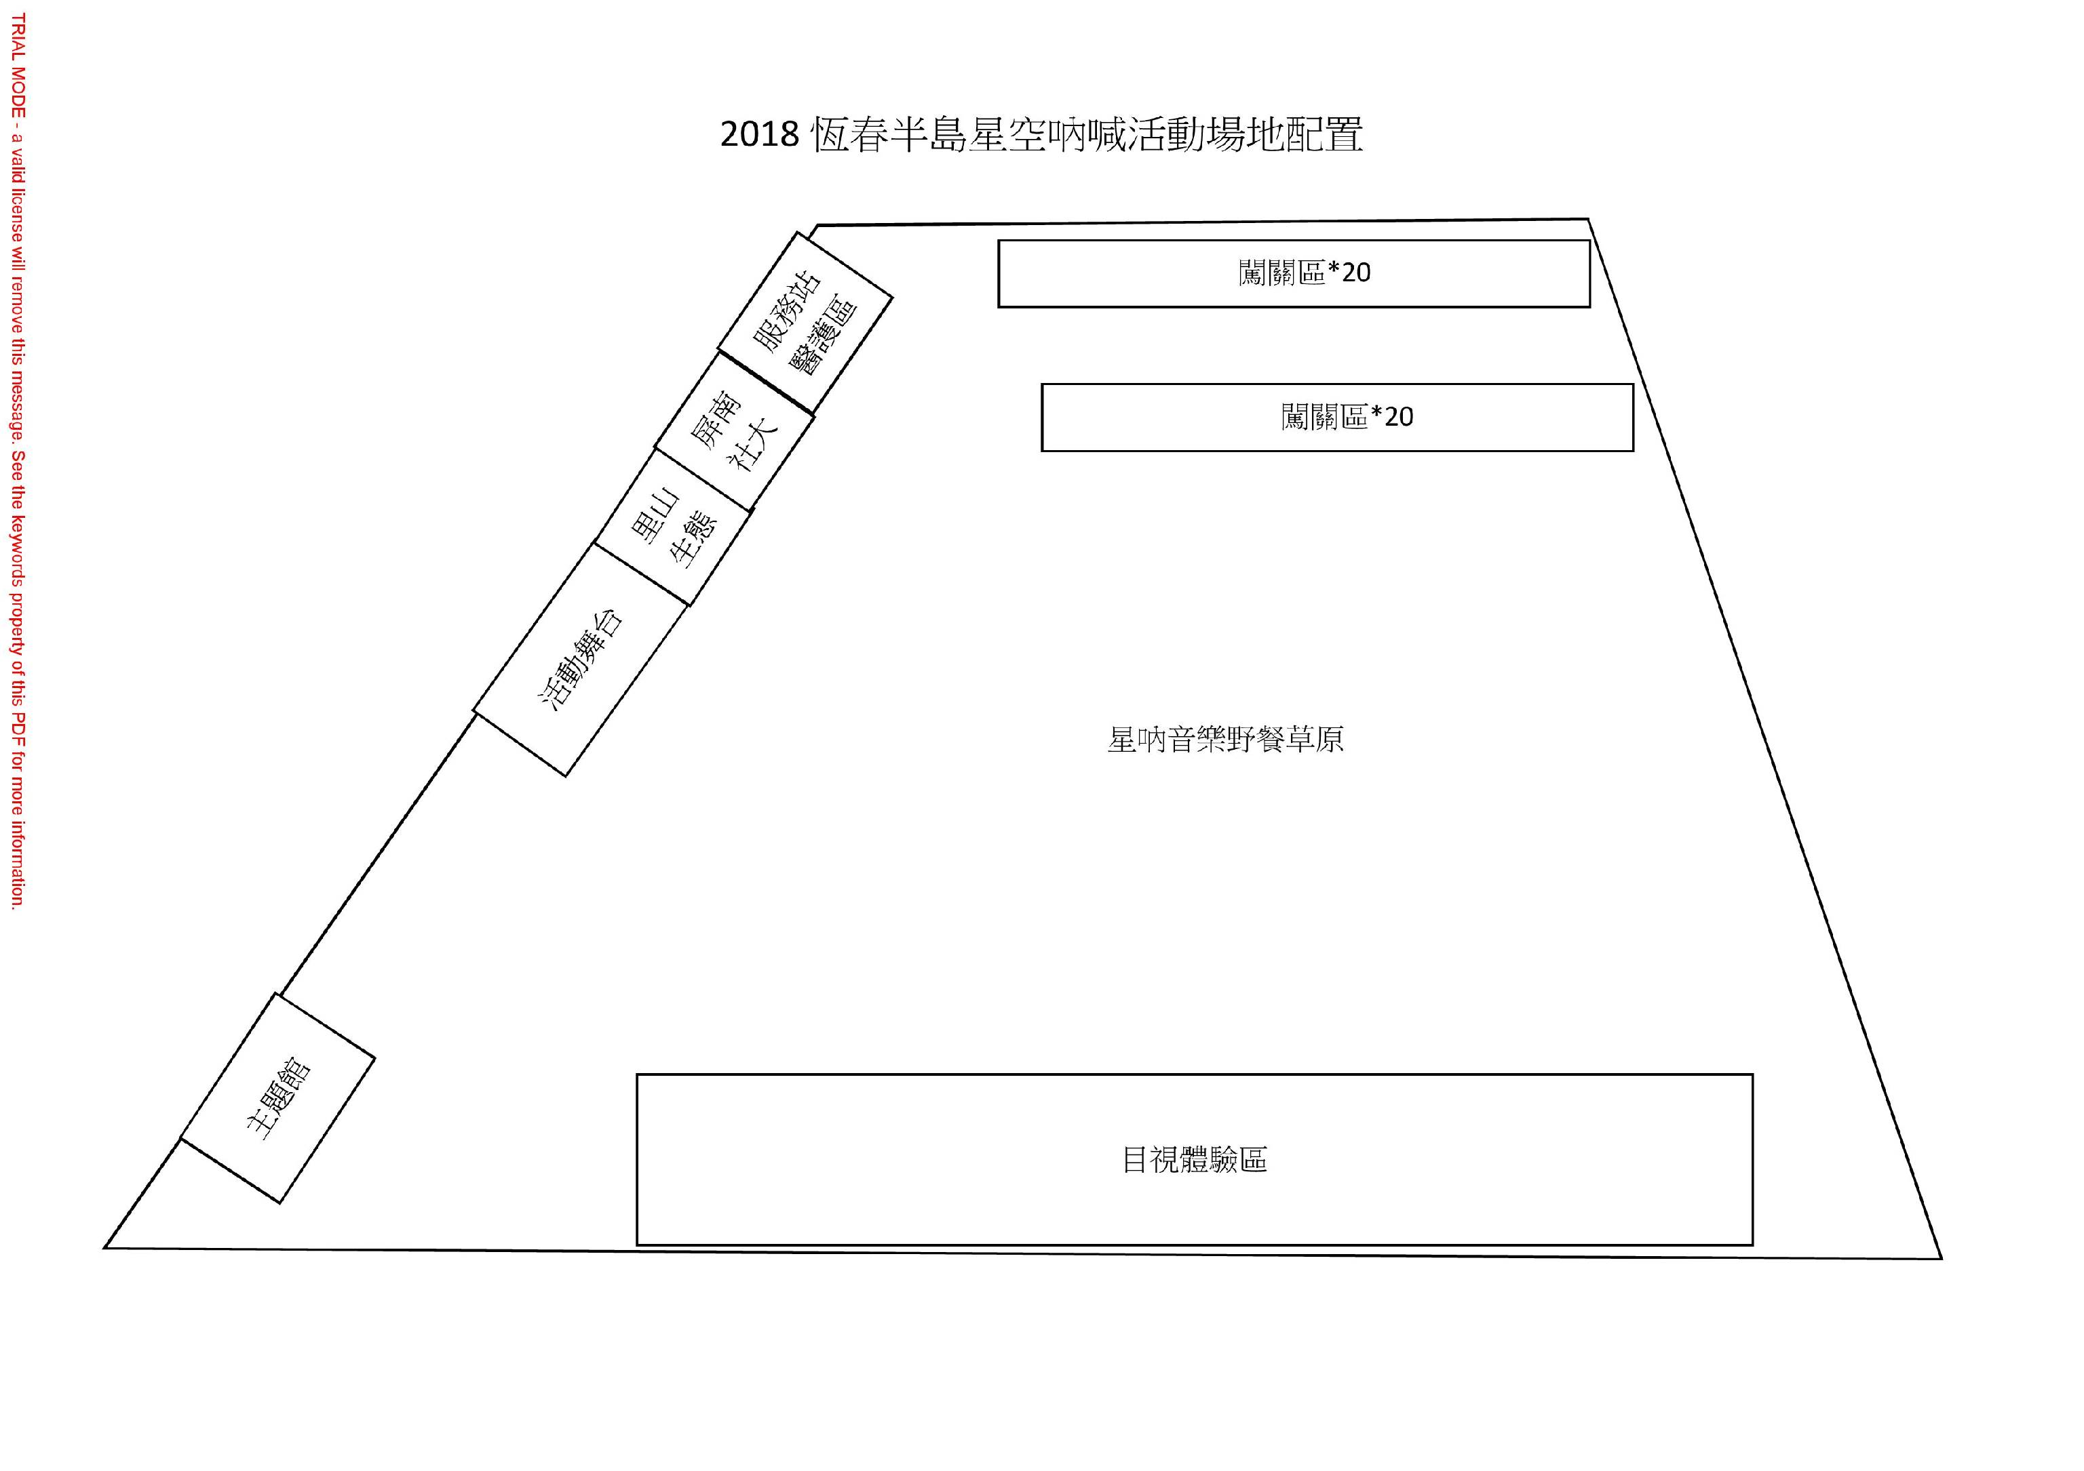

(二)雨備場地：小墾丁渡假村-水牛城廣場與室內場域
玖、工作人員名冊與編組：
 | 組別 | 單位 | 姓名 | 職掌
召集人 |  | 屏東縣縣長 | 潘孟安 | 統籌各項活動
首席  副召集人 |  | 屏東縣教育處處長 | 王慧蘭 | 督導各項活動
第二  副召集人 |  | 屏東縣教育處秘書 | 楊英雪 | 協助督導各項活動
第三  副召集人 |  | 屏東縣教育處科長 | 吳佩珊 | 協助督導各項活動
總幹事 |  | 恆春國小 | 鄭鴻博 | 1.統籌各項活動  2.綜理各組行政事宜  3.縣內人力、場地整合
副總幹事 |  | 屏南社大 | 江國樑 | 1.各區活動聯絡  2.活動計劃策劃  3.舞台活動設計與執行
副總幹事 |  | 唐榮國小 | 施世治 | 1.天文活動計劃策劃  2.協調縣外天文單位資源  3.整合縣內外天文活動工作事宜  4.臉書與網頁活動行銷
副總幹事 |  | 琉球國小 | 張簡振豐 | 1.天文活動計劃策劃協助  2.協調縣外天文單位資源協助  3.協助整合縣內外天文活動工作事宜
執行秘書 |  | 屏東縣教育處 | 黃文聰 | 1.縣府發送各單位公文  2.活動經費申請  3.彙整長官來賓名單
副執行秘書 |  | 恆春國小 | 柯仕偉 | 1.各單位活動聯絡  2.協助活動計劃策劃  3.彙整縣內工作人員名冊  4.協理各組行政事宜
副執行秘書 |  | 屏南社大 | 葉培昱 | 1.各單位活動聯絡  2.協助活動計劃策劃  3.彙整社大工作人員名冊  4.協理各組行政事宜
行政組 |  | 屏東縣恆春國小 | 黃馨誼 | 1.計畫手冊製作  2.各組工作協調分配  3.工作人員彙整(唐榮協辦半島區外名單)  4.製作各區、場商聯繫名冊  5.彙整縣外、縣內和學校單位名冊  6.協助廠商聯繫、洽詢  7.活動成果彙整
文宣組 |  | 屏南社大  恆春鎮公所  滿州鄉公所 | 尤佳菁  彭玉成  王淑娟 | 1.活動標誌、宣傳海報設計  2.活動分區攤位、指引牌設計、工作證貼紙  3.各式印刷品廠商接洽和產出  4.活動宣傳
新聞組 |  | 教育處  觀光傳播處 | 黃文聰  葉益志 | 1.前置與當日各項新聞採訪和發布  2.籌備會後發佈活動消息(知會全國旅遊公會與媒體。  3.本縣各機關跑馬燈及LINE推播事宜  4.感謝狀印製與服務時數申請
服務組 |  | 恆春國小 | 韓麗華 | 1.總服務台活動諮詢服務  2.當日天文同好、學校單位簽到  3.自由參加民眾指引  4.報到單位帶位  5.提供各活動區人手支援  6.紙筆等文具準備  7.工作人員餐點茶水訂購、發放  8.手冊、導覽單發放  9.各單位工作人員名牌發放  10.闖關單發放
機動組 |  | 恆春國小 | 蔡迪偉 | 1.現場活動用桌椅登記與分配  2.現場桌椅調配  3.現場提供場地器材工具借用  4.摩托車現場物資機動支援
舞台組 |  | 屏南社大  僑勇國小  車城國小  石門國小 | 趙振英  李雅容  王怡萱  謝郁如 | 1.舞台活動區佈置  2.表演團體接洽  3.舞台活動工作人員分配招募  4.整體活動流程掌控和廣播
攝影組 |  | 屏南社大 | 張順興 | 活動全程攝影與錄影  請特別進行日夜間天文觀測攝影
太陽系  主題館 |  | 唐榮國小 | 李孟珊  周彥妤 | 1.提供規劃需求  2.提供展出品  3.提供解說板資料  4.解說及導覽服務  5.場地布置，維護外場秩序，蓋闖關章
百家爭鳴  共計40個攤位 |  | 枋寮高中 | * | 提供一關天文闖關攤位之人員、器材
 |  | 和平國小 | * | 提供一關天文闖關攤位之人員、器材
 |  | 南州國中 | * | 提供一關天文闖關攤位之人員、器材
 |  | 高樹國小 | * | 提供一關天文闖關攤位之人員、器材
 |  | 唐榮國小 | * | 提供一關天文闖關攤位之人員、器材
 |  | 屏大附小 | * | 提供一關天文闖關攤位之人員、器材
 |  | 琉球國小 | * | 提供一關天文闖關攤位之人員、器材
 |  | 水泉國小 | * | 提供一關天文闖關攤位之人員、器材
 |  | 高士國小 | * | 提供一關天文闖關攤位之人員、器材
 |  | 長榮百合國小 | * | 提供一關天文闖關攤位之人員、器材
 |  | 泰武國小 | * | 提供一關天文闖關攤位之人員、器材
 |  | 餉潭國小 | * | 提供一關天文闖關攤位之人員、器材
 |  | 新圍國小 | * | 提供一關天文闖關攤位之人員、器材
 |  | 塭子國小 | * | 提供一關天文闖關攤位之人員、器材
 |  | 竹林國小 | * | 提供一關天文闖關攤位之人員、器材
 |  | 佳佐國小 | * | 提供一關天文闖關攤位之人員、器材
 |  | 萬安國小 | * | 提供一關天文闖關攤位之人員、器材
 |  | 港和國小 | * | 提供一關天文闖關攤位之人員、器材
 |  | 中央氣象局 | * | 提供一關天文闖關攤位之人員、器材
 |  | 中央研究院天文所 | * | 提供一關天文闖關攤位之人員、器材
 |  | 臺北市天文科學教育館 | * | 提供一關天文闖關攤位之人員、器材
 |  | 南瀛天文科學教育館 | * | 提供一關天文闖關攤位之人員、器材
 |  | 台灣親子觀星會 | * | 提供兩天文闖關攤位之人員、器材
 |  | 台北市天文協會 | * | 提供一關天文闖關攤位之人員、器材
 |  | 台中市天文學會 | * | 提供一關天文闖關攤位之人員、器材
 |  | 台南市天文協會 | * | 提供一關天文闖關攤位之人員、器材
 |  | 高雄市天文學會 | * | 提供一關天文闖關攤位之人員、器材
 |  | 屏東縣天文協會 | * | 提供一關天文闖關攤位之人員、器材
 |  | 屏南社區大學 | * | 提供四關天文闖關攤位之人員、器材
 |  | 里山生態公司 | * | 提供四關天文闖關攤位之人員、器材
天文商品 |  | 永光儀器 | * | 天文商品展售、摸彩品提供
 |  | 鴻宇光學 | * | 天文商品展售、摸彩品提供
 |  | 老大書坊 | * | 天文書籍展售、摸彩品提供
目視體驗  共計50組望遠鏡 |  | 唐榮國小 | 鄭秀蘭 | 提供2組目視體驗望遠鏡與解說人員  (40公分dob一組、赤道儀望遠鏡一組)
 |  | 屏大附小 | 邱韻芝 | 提供2組目視體驗望遠鏡與解說人員
 |  | 長榮百合國小 | 蔡國興 | 提供1組目視體驗望遠鏡與解說人員
 |  | 琉球國小 | 張簡振豐 | 提供1組目視體驗望遠鏡與解說人員
 |  | 高士國小 | 黃志宏 | 提供1組目視體驗望遠鏡與解說人員
 |  | 和平國小 | * | 提供1組目視體驗望遠鏡與解說人員
 |  | 高樹國小 | 東志賓 | 提供1組目視體驗望遠鏡與解說人員
 |  | 竹林國小 | * | 提供1組目視體驗望遠鏡與解說人員
 |  | 泰武國小 | * | 提供1組目視體驗望遠鏡與解說人員
 |  | 四維國小 | * | 提供1組目視體驗望遠鏡與解說人員
 |  | 新圍國小 | * | 提供1組目視體驗望遠鏡與解說人員
 |  | 水泉國小 | * | 提供1組目視體驗望遠鏡與解說人員
 |  | 塭子國小 | * | 提供1組目視體驗望遠鏡與解說人員
 |  | 屏東中學 | * | 提供2組目視體驗望遠鏡與解說人員
 |  | 枋寮高中 | * | 提供1組目視體驗望遠鏡與解說人員
 |  | 嘉義高中 | 黃冠夫 | 提供2組目視體驗望遠鏡與解說人員
 |  | 親子觀星會 | * | 提供4組目視體驗望遠鏡與解說人員
 |  | 台中市天文學會 | * | 提供1組目視體驗望遠鏡與解說人員
 |  | 嘉義市天文協會 | * | 提供2組目視體驗望遠鏡與解說人員
 |  | 台南市天文協會 | * | 提供2組目視體驗望遠鏡與解說人員
 |  | 高雄市天文學會 | * | 提供1組目視體驗望遠鏡與解說人員
 |  | 屏東縣天文協會 | 周士雄 | 提供2組目視體驗望遠鏡與解說人員
資訊組 |  | 唐榮國小 | 李明宏  陳柏輯 | 1.工作人員報名系統設計  2.支援人員報名系統設計與資料彙整  3.大會資訊更新通知  4.車輛通行證電子發放
交通組 |  | 恆春國小  僑勇國小  山海國小  大平國小 | 尤正琦  王政汶  陳俊毓  李逸群 | 1.停車場車輛管制與交通指揮  2.內場出入口交通桿和迴車指示佈置  3.製作停車場當日管制的大門大型公告  4.車輛進出管制證製作和發放  5.遊覽車動線指引  6.聯繫分局人力派駐  7.出入口車輛管制
 |  | 屏東縣警局恆春分局 | 陳彥泳 | 1.管理站門口車輛攔停和說明  2.連外道路與外場交通指引  3.協助場外停車之交通管制與指揮  4.內場交通指揮協助
庶務組 |  | 恆春國小 | 龔朝琴 | 1.總體經費核銷  2.聯絡各式器材租借借  3.各式領據和收據收集
醫護組 |  | 屏東縣恆春國小 | 陳慈惠 | 1.恆春旅遊醫院設置大會醫護站  2.救護車、醫護人員進駐  3.恆春國小聯繫恆春旅遊醫院
 |  | 恆春旅遊醫院 | *
環境組 |  | 屏南社大 | 桂翠萍 | 1.隨時環境清理  2.定時廁所衛生維護
安全組 |  | 屏東縣水中運動協會 | 林育首 | 1.公共安全維護  2.安全支援  3.場地巡邏  4.太陽館隕石安全維護
住宿組 |  | 墾丁國小 | 林明輝 | 1.工作人員住宿規劃與服務  2.連繫第二或預備住宿地點
場地組 |  | 小墾丁渡假村  大光國小  滿州國小 | 黃耀寬  李明相  李美秀 | 1.負責當日08:00-17:00場地管制說明。  2.協助雨備案場地啟動  3.現場白光光害宣導  4.白光光害現場處理

拾、各區活動規劃說明：
一、星吶舞台區(僑勇國小、屏南社大、車城國小)
在低光害環境下，以在地文化風情結合觀星設計，讓參與者在進行觀星活動時，更能夠認識、體驗恆春半島的人文之美，進而提升恆春半島之文化觀光旅遊魅力！而利用自然地景為舞台之規劃以及結合詩詞朗誦的活動，除了鼓勵參與成員能夠將參與觀星活動聯結文學閱讀、並鼓勵成員能自我創作，進而進一步的提升整體觀星活動結合文學教育效益，並從中宣導尊重土地環境永續之理念！
二、太陽系題館(唐榮國小負責)
以太陽系為主軸，展出與解說太陽系各項主題。
三、百家爭鳴區(40攤位)
以縣內天文聯盟學校為主體，並邀請國內天文團體，展現多元天文學習內涵。
編號 | 攤位名稱 | 內容 | 負責單位
01 | 枋寮高中
02 | 和平國小
03 | 南州國中
04 | 高樹國小
05 | 唐榮國小
06 | 屏大附小
07 | 琉球國小
08 | 水泉國小
09 | 高士國小
10 | 長榮百合國小
11 | 泰武國小
12 | 餉潭國小
13 | 新圍國小
14 | 塭子國小
15 | 竹林國小
16 | 佳佐國小
17 | 萬安國小
18 | 港和國小
19 | 中央氣象局
20 | 中央研究院天文所
21 | 臺北市天文科學教育館
22 | 南瀛天文科學教育館
23 | 台灣親子觀星會
24 | 台北市天文協會
25 | 台中市天文學會
26 | 台南市天文協會
27 | 高雄市天文學會
28 | 屏東縣天文協會
29 | 屏南社區大學
30 | 里山生態公司
四、目視體驗區
(一)活動內容規劃
本分區提供望遠鏡供民眾觀看各式天體。
白天以安全方式觀測太陽及金星，入夜後選擇行星、深空天體、南十字等天體觀測目標。
(二)邀約對象:
以屏東縣天文理念學校及天文聯盟學校為主體，並邀請全國天文團體，每個天文團體提供望遠鏡並提供解說人員。
(三)燈光控制:
為了降低光害本組活動範圍不提供燈光照明，由各單位視需要自行準備必要之低光害紅光照明。
(四)注意事項：
1.活動會場內請保持安靜，避免影響其他人。
2.如未能聽從指導人員指示，或態度不佳，本單位有權停止該員使用望遠鏡。
3.現場皆為昂貴之器材，請勿在現場追逐嬉戲，以免損害器材。
五、天文商品展售區
邀請四個天文廠商，每個廠商提供一頂帳篷、兩張長桌、四張鐵椅。提供國內天文廠商帳棚及桌椅展示天文器材，現場可提供操作及解說及天文商品銷售，但請勿販售與天文無關之商品。參展廠商提供摸彩品供大會摸彩活動之用。
拾壹、光害控制:
星吶活動對於光害控制有較高的要求，因此會視各區活動需求進行光害控制，請工作人員及參加者尊重星空，也尊重所有的觀星人。
會以勸導方式請民眾控制白光光害，也會立即提供紅光玻璃紙及橡皮筋以降低光害影響，請各單位同仁協助進行光害管制與宣導，期能降低活動現場光害影響，並建立光害防制觀念。
各區光害管制需求如下
場地區域 | 活動主題 | 光害控制要求
星吶舞台區 | 舞台活動 | 舞台表演時盡量降低光害，觀星導覽時管制白光
太陽系主題館 | 展出與解說 | 無白光控制需求，但光源必須向地面照射
百家爭鳴 | 天文闖關 | 無白光控制需求，但各攤位燈光要儘量拉到帳篷頂，外露光源光線必須向地面照射
目視體驗 | 望遠鏡目視 | 完全管制白光，僅能使用紅光
天文商品區 | 天文商品展售 | 無白光控制需求，但各攤位燈光要儘量拉到帳篷頂，外露光源光線必須向地面照射
拾貳、活動經費：
本活動經費由屏東縣政府專款支應。
拾參、各式補助說明：
- 受邀演出學校演出費: 補助內容含租車或人員交通住宿費、保險、餐飲、表演道具等。
- 受邀單位設攤費: 補助內容含含租車或人員交通住宿費、保險、餐飲、攤位佈置、器材架設維護等，同一單位可設複數攤位。
- 望遠鏡租用費: 補助內容含含提供人員之望遠鏡解說、運費、損耗零件、保險、住宿等，同一出借者或單位可出借複數組。
- 主題館教材佈置費: 補助內容含含教材印刷、道具製作。
拾肆、獎勵：
承辦學校參與活動人員及支援活動教師公假參與，於六個月內補休一日(課務自理)，並由縣府依「屏東縣國民中小學教職員獎懲原則」敘獎。支援活動之學生由承辦學校核發服務時數，支援活動之縣外天文單位及本縣社會人士由縣府發給感謝狀。
拾參、其他：本計畫經核准後實施，修正時亦同。

